Payeer для CMS Amiro 7.0.0.14

Cкопируйте содержимое папки module в корневую папку сайта (если потребуется перезаписать файлы, то согласитесь с перезаписью)
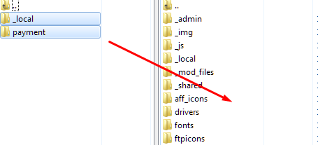

После этого зайдите в панель администратора CMS Amiro и в главном меню зайдите в раздел Сервис -> Способы оплаты
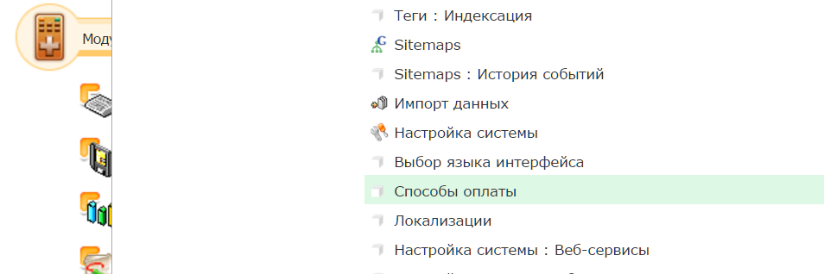

Откройте настройки драйвера Payeer.
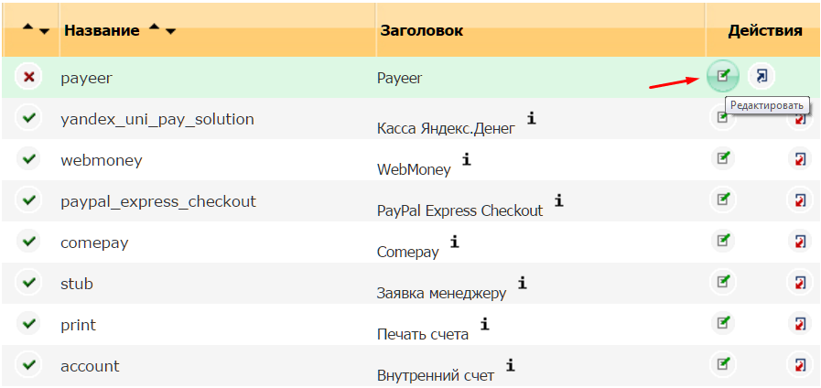

В появившемся окне редактирования введите все необходимые параметры
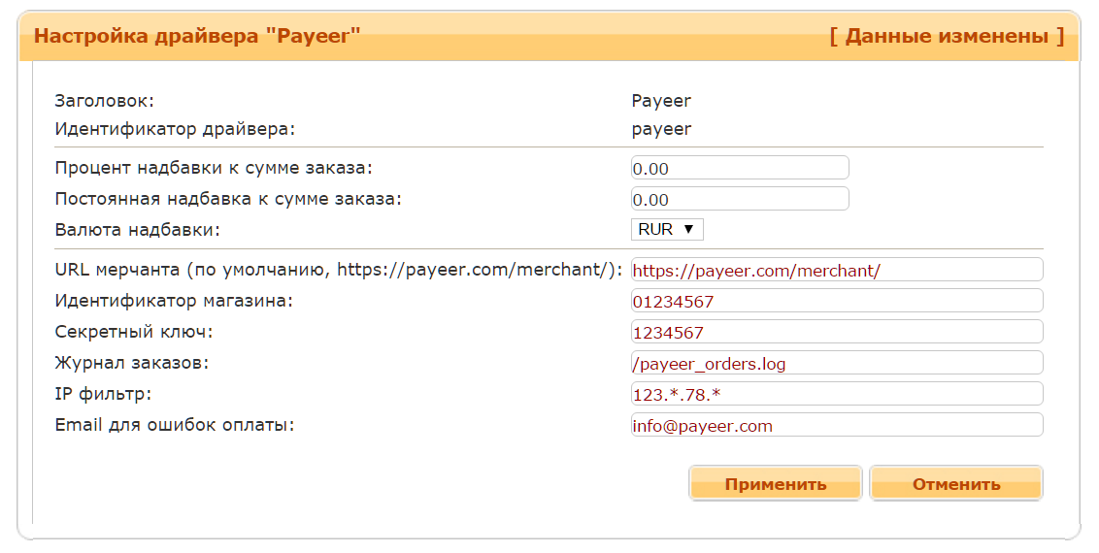

URL мерчанта — по умолчанию установлен путь к оплате https://payeer.com/merchant/
Идентификатор магазина - id вашего магазина в системе Payeer.com (можно узнать в личном кабинете).
Секретный ключ – секретный ключ вашего магазина.
Если указать путь до файла журнализации, то будет происходить запись информации о платежах, проводимых через систему Payeer.
Вы можете указать список всех доверенных ip-адресов серверов через запятую. Также вы можете указать маску вместо ip-адреса. Если поле остается пустым, то проверка по доверенным ip-адресам не осуществляется.
Например:
192.168.71.87, 192.165.83.17, 192.178.34.15
Или 192.*.71.87, 192.165.83.*, 192.*.34.15
Или *.*.*.* - доступны все ip-адреса.

Укажите email на который будет присылаться уведомления в случае ошибки платежа. В письме будет указана причина и основная информация о платеже.
Нажмите применить. Затем установите модуль:
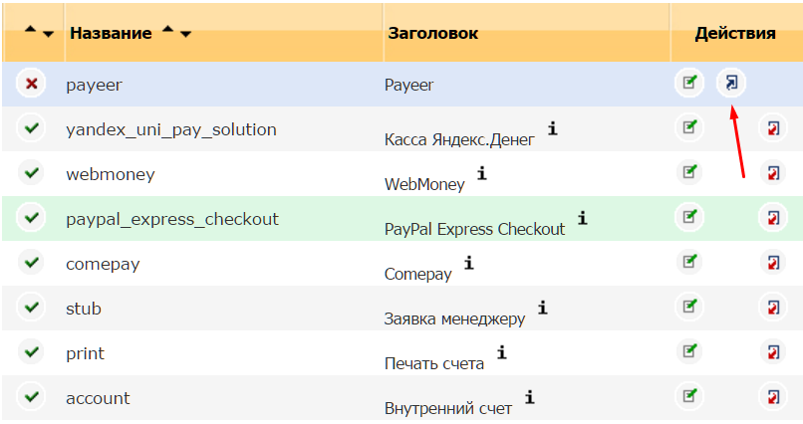
Откройте настройки “Каталог товаров: заказы”.
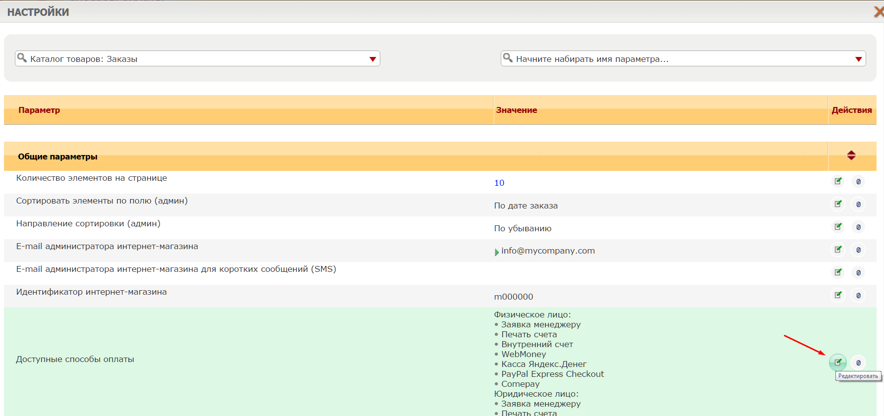

В доступных способах оплаты отметьте Payeer.
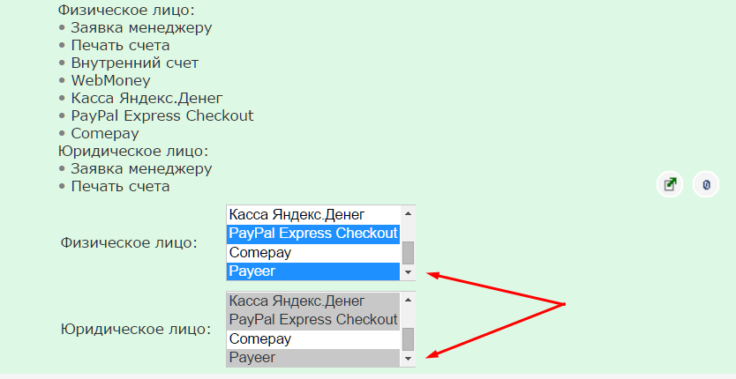

Нажмите “Применить изменения”.
Для того, чтобы способ оплаты отображался в списке доступных методов, необходимо добавить языковые параметры названия платежной системы Payeer.
Зайдите на главной странице админпанели в “Менеджер сайта -> Шаблоны модулей”.
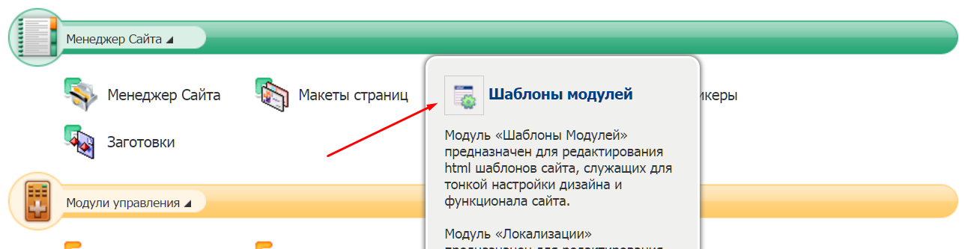
Далее перейдите во вкладку “Локализации”.
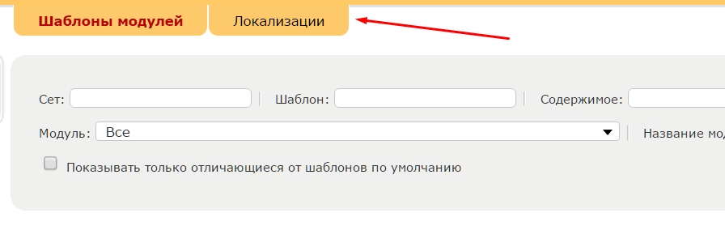

Указав в фильтре шаблона eshop_purchase.lng, найдите данный шаблон и откройте его на редактирование.
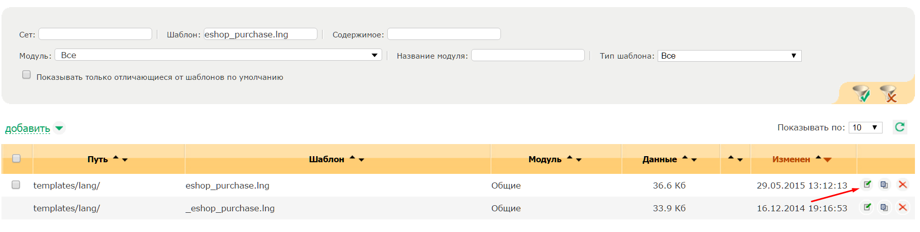

В конце добавьте строчки описания платежной системы Payeer, затем нажмите OK.
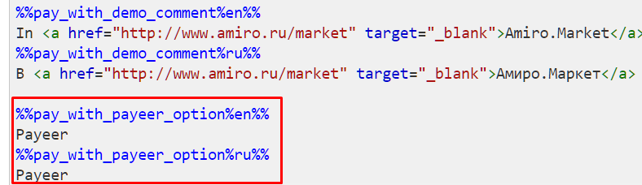

Модуль в панели администратора настроен.

Затем, укажите URL адреса в “аккаунте Payeer → Магазин → Настройки”
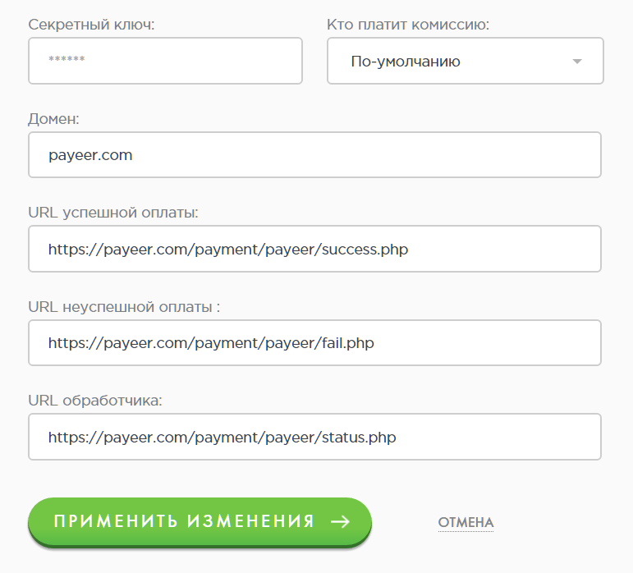

URL успешной оплаты
http:// *****/payment/payeer/success.php
URL неуспешной оплаты
http:// *****/payment/payeer/fail.php
URL обработчика
http:// *****/payment/payeer/status.php
Где ***** - это ваш домен
Применить изменения.
Модуль Payeer для CMS Amiro 7.0.0.14 настроен.

